Министерство труда  и социального развития Республики Саха (Якутия) |  | Саха £р³спµµбµлµкэтин  µлэ±э уонна социальнай  сайдыыга министиэристибэтэ
ул. Петра Алексеева, д. 6/1, г. Якутск, 677000, тел. 42-40-34, факс 34-04-25
E-mail: mintrud@sakha.gov.ru http:// www. mintrud.sakha.gov.ru/

08.10.2020 г. №16/09-12322
Председателю регионального объединения
работодателей "Союзтоваропроизводителей
Республики Саха (Якутия)"
Маринычеву П.А
Soloviev1@yandex.ru

Председателю Федерация профсоюзов
Республики Саха (Якутия)
Дегтяреву Н.Н.
sakhaprof@mail.ru

Направляем письмо заместителя Председателя Правительства Республики Саха (Якутия) – заместителя председателя Оперативного штаба по недопущению завоза и распространения новой коронавирусной инфекции Балабкиной О.В. «О применении ограничительных мер в отношении работников в возрасте 65 лет и старше», для информационно-разъяснительной работы.

Приложение на 5 л.

Заместитель министра | 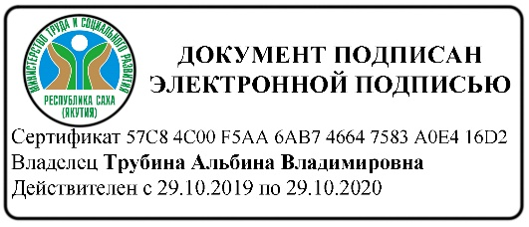 | А.В. Трубина
(Документ создан в электронной форме в Министерстве труда и
социального развития Республики Саха (Якутия))

ДЗПОТиСП
Ларионов В.С. 63928

